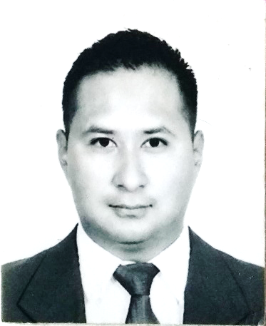**Curriculum Vitae**

**Diego Portugal Araiza**

Ingeniero en Negocios y Gestión Empresarial.

T.S.U. en Administración de Recursos Humanos.

33 años

Ocampo, Guanajuato, C.P. 37630

**Formación académica**

* UTNG (Universidad Tecnológica del Norte de Guanajuato) **Ingeniería en Negocios y Gestión Empresarial**, Dolores Hidalgo C.I.N., Gto. (2014 –2016)*. Título y cedula profesional.*
* UTNG (Universidad Tecnológica del Norte de Guanajuato) T.S.U. **Técnico Superior Universitario, Administración, área Recursos Humanos**, Dolores Hidalgo C.I.N., Gto. (2011 - 2014) *Titulo y cedula profesional.*
* CECYTEG (Colegio de Estudios Científicos y Tecnológicos del Estado de Guanajuato) **Técnico en mantenimiento industrial**, Ocampo, Gto., (2003 – 2005). *Título y Certificado*

**Competencias**

* Formulación del diseño de proyectos de inversión del sector rural *(Folio CONOCER 02654917)*
* Impartición de cursos de formación del capital humano de manera presencial grupal. *(Folio CONOCER (03309017))*
* Apoyar el desarrollo empresarial mediante la optimización del capital financiero y humano.
* Desarrollo y dirección de organizaciones a través del ejercicio ético del liderazgo, con enfoque sistémico para contribuir al logro de objetivos estratégicos.
* Alto grado de **compromiso**.
* **Sentido de pertenencia** en la organización y en sus proyectos.
* Amplio criterio y **respeto por las normas** institucionales.
* **Actitud** de servicio.
* **Control** de personal
* **Conocimiento** en los paquetes de Microsoft Office, Word, Excel, Power Point.
* Buen uso de las herramientas de Internet.
* Facilidad de aprendizaje en sistemas informáticos.
* Certificado como trabajador capacitado *(Chofer)*, expedido por la Secretaria de Desarrollo Económico Sustentable, febrero 2006.

**Experiencia laboral**

* 2015 – Actual, **Director** **de Desarrollo Rural** en el Municipio de Ocampo, Gto.
* 2014 –2015, Proveedora Salazar, **Supervisor** en planta de preparación alimentos, C.E.F.E.R.E.S.O. no. 12, de Ocampo, Gto.
* 2012 – 2013, Municipio de Ocampo, Gto., **Supervisor de Obra Pública**, Órgano de Control Interno Municipal *(Contraloría).*
* 2011 – 2012, Municipio de Ocampo, Gto., **Coordinador municipal** del programa de oportunidades, Techo digno, PAL *(Programa Alimentario).*
* 2009 – 2011, Municipio de Ocampo, Gto., Dirección de seguridad pública y vialidad municipal de Ocampo, Gto., **Subdirector administrativo**. (**Enlace Municipal CECCEG** *(Centro de Evaluación y Control de Confianza del Estado de Guanajuato)*. 2010 – 2011).
* 2007 - 2009, Entidad de Ahorro y Crédito, Estancia del Vaquero Caja Solidaria, **Auxiliar contable y Oficial de crédito y cobranza**, Ocampo, Gto.
* 2006 – 2007, Municipio de Ocampo, Gto., Auxiliar de OME (*Oficina Municipal de Enlace*) con la S.R.E. *(Secretaria de Relaciones Exteriores)*. **Trámite de pasaportes** en Ojuelos, Jalisco; Pinos, Zacatecas; Villa de Arriaga, S.L.P; San Felipe y Dolores Hidalgo, Gto.

**Formación extra académica**

* Taller de **Planeación Estratégica**, duración del programa: 15 horas, GCE, *(Grupo de Capacitación empresarial S. C.)* Ocampo, Gto. Septiembre 2007.
* Manejo higiénico de alimentos en comedores industriales, Duración del programa 30 días, Capacítate para el empleo, Fundación Carlos Slim. febrero 2015.
* Planeación de programa de seguridad pública de los municipios, duración del programa: 20 horas, Universidad Iberoamericana, León, Gto. Noviembre 2010.
* Planeación de programas de seguridad del estado de Guanajuato, duración del programa: 18 horas, Instituto Tecnológico y de Estudios Superiores de Monterrey, Campus León *(Tecnológico de Monterrey)*, diciembre 2009.
* Cobranza extrajudicial para EACP *(Entidades de Ahorro y Crédito Popular)*, duración del programa: 16 horas, Universidad de Celaya, Celaya, Gto. Abril 2009.
* Curso de electricidad básica con duración de 200 horas, CECATI *(Centro de capacitación para el trabajo industrial)*, número 104 con clave 11DBT0002M en San Felipe, Gto., 2003.